
OFPPT
Office de la Formation Professionnelle
et de la Promotion du Travail

Direction Recherche et Ingénierie de la formation

Examen de passage, formation initiale, session juillet2016
Corrigé

Filière : CCTP Epreuve : Théorique
Niveau : Technicien Barème: /20
Durée : 3 heures V1 coefficient: 2

Problème 01 :
- quel est le rôle de la niveleuse ?
- l’excavation de terrain en pente avec remblayage simultané à contre-pente (construction de terrasse), à la manière de l’angledozer ;
- le mélange homogène de matériaux routiers différents disposés en cordons parallèles au tracé de la route, par la déplacement des cordons d’un bord à l’autre de la route ;
- l’épandage et le réglage des lits de matériaux routiers ;
- l’élargissement de route par talutage successifs, etc.
2) Quelles sont les différentes sortes de briques utilisées dans la construction ? Indiquer leurs modes de fabrication et leurs utilisations particulières.
Les briques :
Ce sont des éléments de construction formés avec de l’argile obtenue pour cuisson et destinés à l’exécution de la maçonnerie.
Fabrication :
L’extraction de l’argile s'effectue actuellement et le plus souvent avec des excavateurs à godets et des grues à grappin.
Etape 1
Le malaxage de l’argile avec des produits divers a pour but de parfaire le mélange et de fournir une pâte aussi homogène que possible.
Etape 2
Ainsi le moulage des briques peut se faire de différentes façons :
Le Moulage à la main
Moulage semi mécanique
Moulage mécanique :
Etape 3
Après le moulage des briques, celles-ci aboutissent au stade de séchage de deux manières:
Séchage à l’air libre
Séchage artificiel
Etape 4
Cuisson :

La cuisson s’effectue dans des fours tunnels de section environ 93 (m) et d’une longueur variante de 60 à 120 m.
Différentes sortes de briques
- briques pleines perforées et creuses :
- Briques légères :
- Briques réfractaires :

3) Quelles sont les trois classes des pierres naturelles d’après leurs modes de formation ?
Les roches se classent en trois grandes familles suivant leur origine :

- Roches ignées :
- Roches sédimentaire
- Roches métamorphique
4) Quels sont les granulats qui entrent dans la composition du mortier et du béton ? Indiquer leurs classes et leurs provenances ?

Mortier sable / origine sédimentaire
Béton sable /origine sédimentaire
+ Graviers (gravillons) / origine éruptive (Roches ignées)

Problème 02 :
Soit la poutre encastrée en A chargée avec une charge uniforme comme indiquée sur la figure ci jointe.
1) Calculer la réaction de l’encastrement A (RA et MA )
La somme des force =o implique que
RA= 6KN
La somme des moments au point A=0
Implique que MA=9KNM
- Déterminer l’expression de l’effort tranchant T(x) et du moment M(x)

3) Tracer les diagrammes T(x) et M(x)
4) Calculer Mmax, Tmax
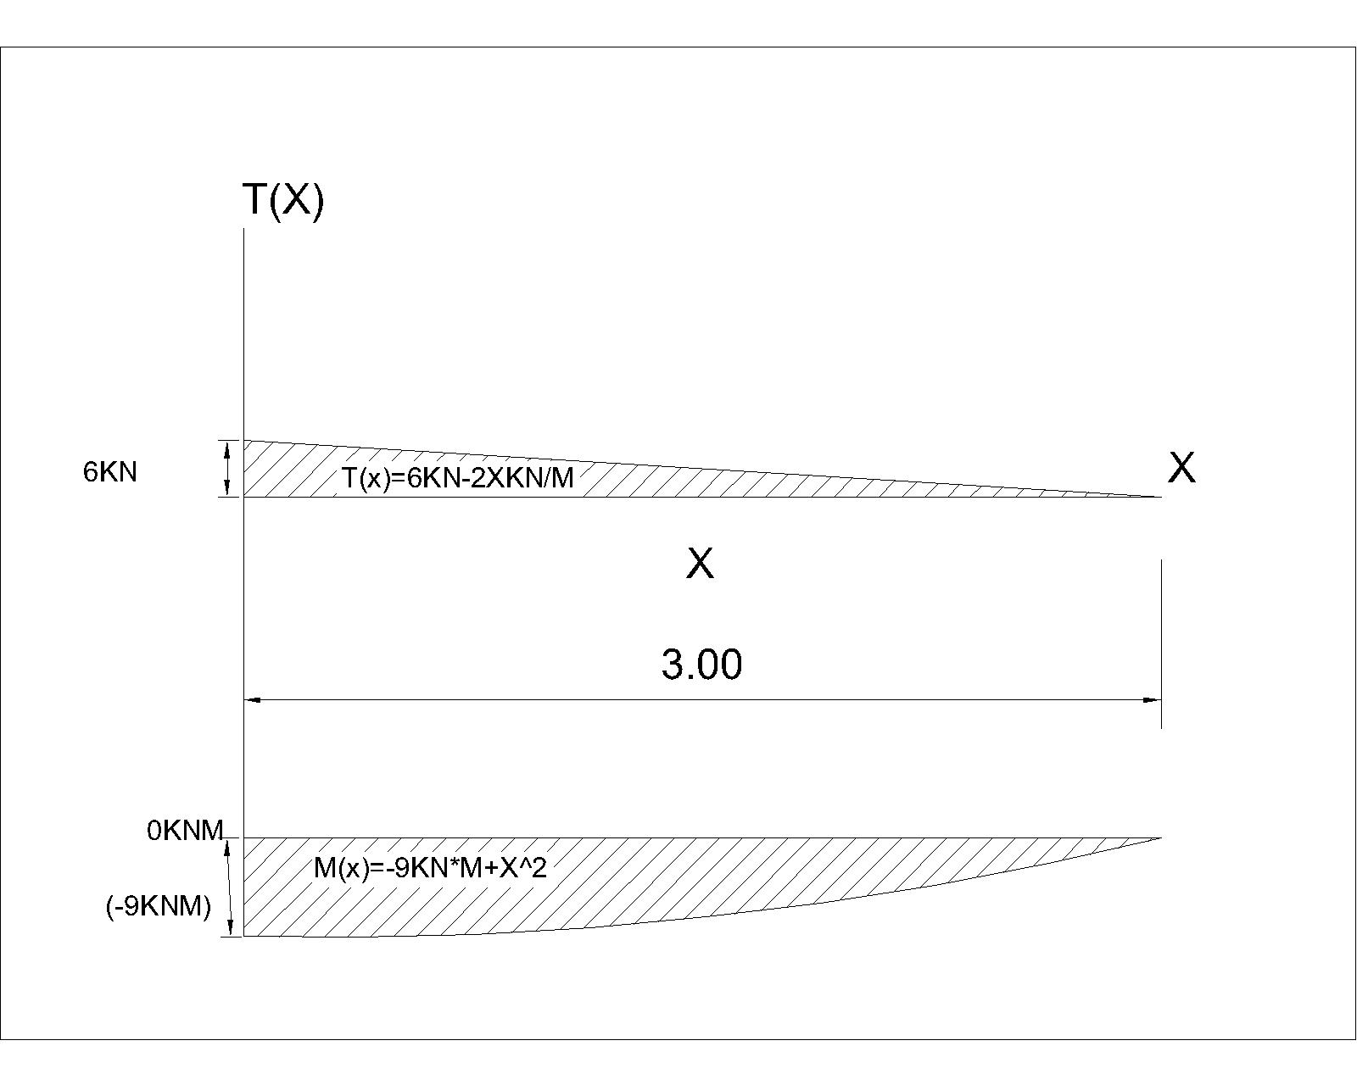

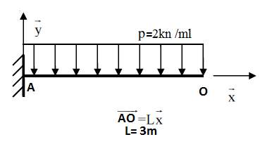
Problème 03 :
Les échantillons provenant d’un sondage carotté dans la région de Casablanca, nous
Ont fournis les résultats suivants :
Le poids volumique sec =14.30 kN/m3 ; la teneur en eau (ω) =33.56% ; le poids volumique des grains solides γs= 26.8KN/m3 ; ωL= 80% ωp= 20% ; Le poids volumique de l’eau = 10KN /m3.
- Déterminer ;
  - Le poids volumique total(γ) = Le poids volumique sec *( 1+W)= 19.1kn/M3

  - L’indice des vides, E= γs/γd -1 =0.87
  - Le degré de saturation du sol= 1
- Calculer ;
2-1 L’indice de plasticité, IP = ωL -ωp =0.6
  - L’indice de consistance. IC = wl –w/ip =0.8-0.3356/0.60=0.774
Sol plastique
En déduire L’état de consistance du sol. (ANNEXE 1)
3) Classer ce sol d’après la classification LPC (ANNEXE 2).
Ip=0.6= 60% et wl = 0.8 implique que on a un sol :ARGILES TRES PLASTQUE
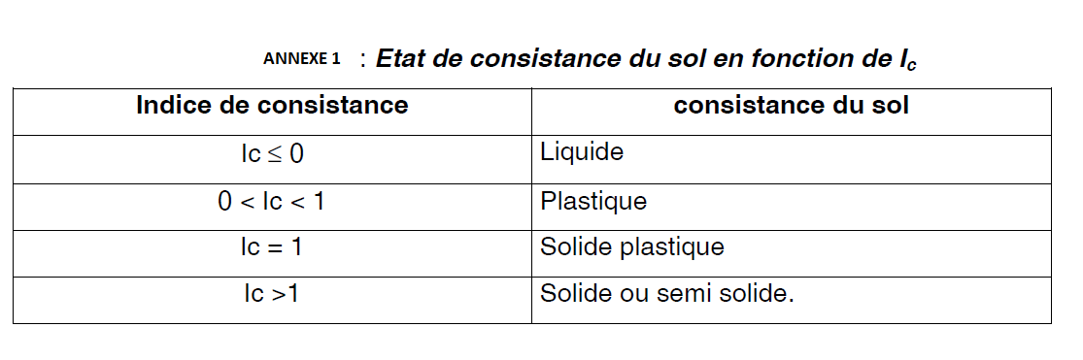
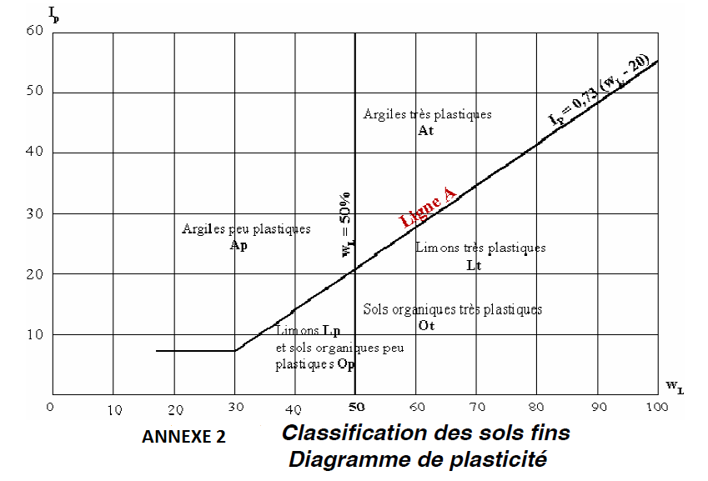

Barème :

Problème 01 :
1) 1pt
2) 1.5pt
3) 1pt
4) 1.5pt

Problème 02 :
- 3pt
- 3pt
- 2pt
- 2pt

Problème 03 :
  - 0.5pt
  - 0.5pt
  - 0.5pt
2-1) 0.5pt
2-2) 1pt
3) 2pt

